Заседание Общественной палаты города Магнитогорска
26.04.2023
Организация летнего отдыха детей в 2023 году

Докладчик: Засова Виктория Викторовна, начальник отдела организации дополнительного образования Управления образования администрации города Магнитогорска

 | Слайд | Текст доклада
1 | 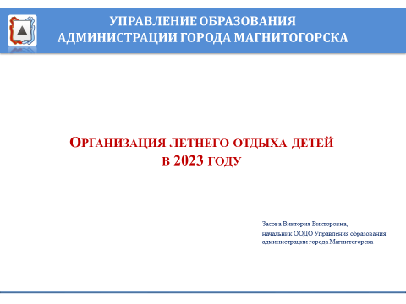 | Добрый день, уважаемые участники заседания!
2 | 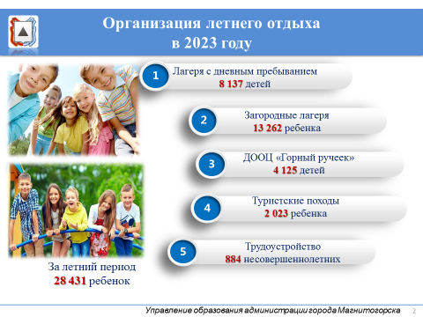 | В Магнитогорском городском округе в 2023 году запланирована организация отдыха, оздоровления несовершеннолетних с общим охватом 28 431 человек, в том числе:  в 41 лагере с дневным пребыванием детей (38 школ и 3 учреждения дополнительного образования);  в 5 загородных детских оздоровительных комплексах;  в загородном оздоровительном образовательном центре для детей дошкольного возраста «Горный ручеек».  Большое внимание уделено туристским походам, а также трудоустройству подростков в летний период.  Кроме того, для оздоровления детей, состоящих на учете в управлении социальной защиты населения администрации города, бесплатные путевки выделяет Министерство социальных отношений Челябинской области.  Максимально планируется задействовать потенциал учреждений дополнительного образования детей, учреждений культуры и спорта в целях обеспечения занятости детей в каникулярный период времени.  На контроле Муниципальной межведомственной комиссии выезды организованных групп детей и подростков в другие субъекты Российской Федерации (с учетом эпидемиологической ситуации), в том числе для участия в различных мероприятиях (спортивных, культурно-массовых, просветительских и др.).
3 | 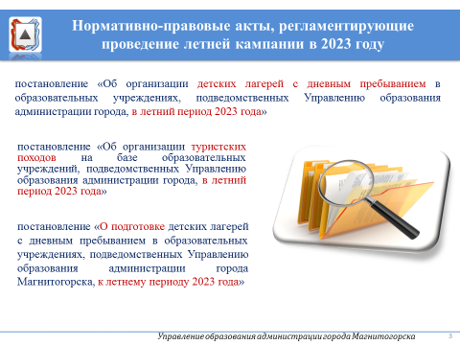 | В своем выступлении я подробно остановлюсь на мероприятиях по подготовке летней оздоровительной кампании на базе учреждений, подведомственных Управлению образования администрации города Магнитогорска.  Подготовка к летней оздоровительной кампании 2023 года проходит в штатном режиме с учетом выполнения санитарно-эпидемиологических требований к устройству, содержанию и организации работы образовательных и других объектов социальной инфраструктуры для детей и молодежи.  На слайде представлены проекты нормативно-правовых актов, регламентирующих проведение летней кампании детей в 2023 году.
4 | 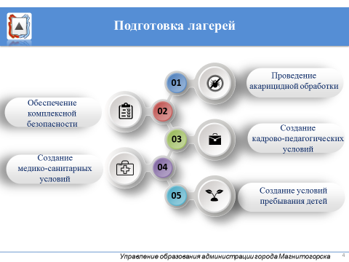 | При подготовке к летней кампании особое внимание уделяется вопросам противопожарной и антитеррористической защищенности объектов, предупреждения детского травматизма и снижения риска чрезвычайных ситуаций;  своевременно и полностью выполнены предписания надзорных органов;  заключены договоры на акарицидную обработку территорий;  проведены работы по дератизации и дезинсекции помещений;  все работники прошли медицинский осмотр и гигиеническое обучение.
5 | 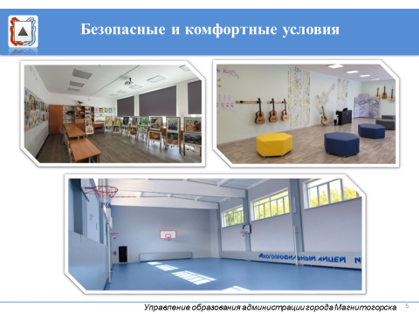 | Созданы безопасные и комфортные условия пребывания детей: подготовлены игровые и отрядные комнаты, комнаты отдыха и психологической разгрузки, актовые и спортивные залы, библиотеки, предметные кабинеты, бассейны, подготовлен спортивный и игровой инвентарь, проведена проверка спортивных сооружений на спортплощадках и школьных стадионах.
6 | 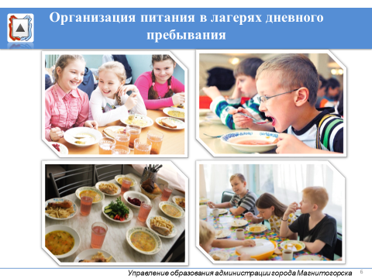 | Разработано 10-дневное сбалансированное меню для организации 3-х разового питания детей в лагерях дневного пребывания:  для детей от 6 до 11 лет – 200 рублей в день;  для детей от 12 до 18 лет – 228,55 рублей в день.  Приемка межведомственной комиссией лагерей с дневным пребыванием запланирована с 15.05.2023 по 19.05.2023.
7 | 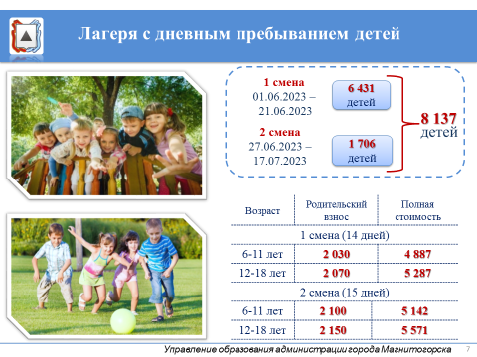 | Полная стоимость и родительский взнос за путевку в лагеря дневного пребывания представлены на слайде. В 2023 году, как и в прошлом году, родительский взнос в среднем составляет 40% от полной стоимости путевки в зависимости от возраста ребенка и смены пребывания в лагере.  Справочно:  в 1 смену (продолжительность смены – 14 дней) для детей в возрасте:  с 6 до 11 лет – за счет родительских средств – 2 030,00 рублей, при полной стоимости 4 887,00 рублей;  с 12 до 18 лет – за счет родительских средств – 2 070,00 рублей, при полной стоимости 5 287,00 рублей, в том числе;  во 2 смену (продолжительность смены – 15 дней) для детей в возрасте:  с 6 до 11 лет – за счет родительских средств – 2 100,00 рублей, при полной стоимости – 5 142,00 рублей;  с 12 до 18 лет – за счет родительских средств – 2 150,00 рублей, при полной стоимости 5 571,00 рублей.  Особое внимание уделяется организации отдыха детей, находящихся в трудной жизненной ситуации. Льгота в виде бесплатных путевок утверждена Решением Магнитогорского городского Собрания депутатов детям из малообеспеченных семей и детям, находящимся под опекой (попечительством). Запланировано выделение 400 бесплатных путевок, льгота носит заявительный характер.  Дополнительно проработан вопрос о выделении бесплатных путевок детям из семей лиц, призванных на военную службу по мобилизации в соответствии с Указом Президента Российской Федерации от 21 сентября 2022 года № 647 «Об объявлении частичной мобилизации в Российской Федерации», а также семей лиц – иных участников специальной военной операции на территориях Донецкой Народной Республики, Луганской Народной Республики, Запорожской области, Херсонской области и Украины.
8 | 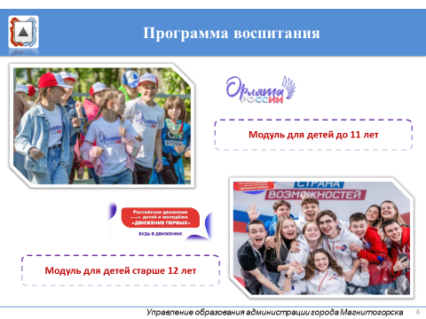 | В срок до 20.05.2023 будут актуализированы и согласованы с председателем муниципальной межведомственной комиссии программы воспитания лагерей с дневным пребыванием. Особый акцент в этом году будет сделан на патриотическое воспитание. Для детей до 11 лет разработан модуль «Орлята России», для детей старше 12 лет – ознакомительный модуль «РДДМ «Движение первых».
9 | 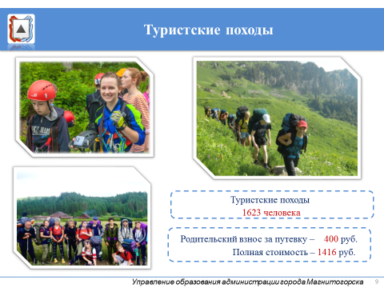 | В образовательных учреждениях, подведомственных Управлению образования администрации города Магнитогорска, в летний период 2023 года запланированы трехдневные туристские походы для детей в возрасте 11-17 лет.  Общий охват детей составит 1 623 человека, в том числе 146 человек из опекаемых и многодетных семей и 23 из семей лиц-участников специальной военной операции по льготным путевкам, льгота также носит также заявительный характер.  Родительский взнос за путевку в туристский поход составит 400 рублей (28%) от полной стоимости путевки.
10 | 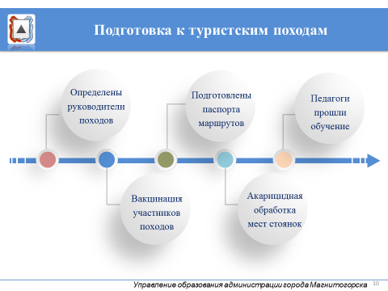 | С целью подготовки к туристским походам созданы условия:  определены руководители походов;  подготовлены паспорта маршрутов и графики выходов (маршрутно-квалификационной комиссии, созданной при ДТДМ, центральной республиканской квалификационно комиссией переданы полномочия по утверждению маршрутов);  проводится вакцинация участников походов;  запланирована аккарицидная обработка мест стоянок.
11 | 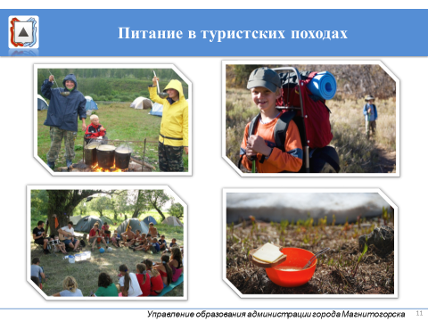 | Питание в походах будет организовано из рекомендуемого набора продуктов для туристских походов на сумму 161,07 рублей на 1 чел. в день. Образовательные учреждения – организаторы походов оснащены необходимым набором посуды и оборудованием для приготовления пищи в полевых условиях.  Походы будут проведены в соответствии с инструкцией по организации и проведению походов в природной среде и обязательным уведомлением Министерства образования и науки Челябинской области не менее, чем за 3-е суток до начала походов. Все группы, идущие в поход, обязательно пройдут регистрацию на сайте Областного центра дополнительного образования детей (организация, уполномоченная Министерством образования и науки Челябинской области для сбора информации по выходам в поход), на сайте Главного управления МЧС России по Челябинской области за 10 дней до начала выхода на маршрут.
12 | 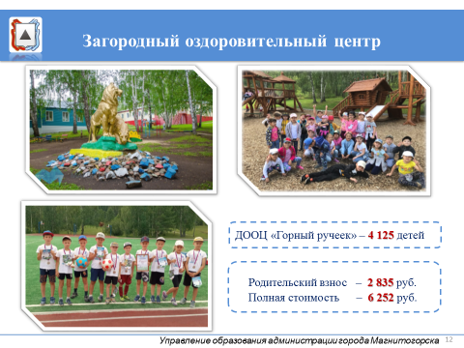 | Традиционно оздоровление детей дошкольного возраста осуществляется в загородном образовательно-оздоровительном центре «Горный ручеек». В летний период будет оздоровлено 4 125 детей в возрасте от 4 до 7 лет.  Будет организовано 5 смен наполняемостью по 825 детей продолжительностью 14 дней.  Родительский взнос за путевку на дачу составляет 2 835 рублей (45% от полной стоимости путевки).
13 | 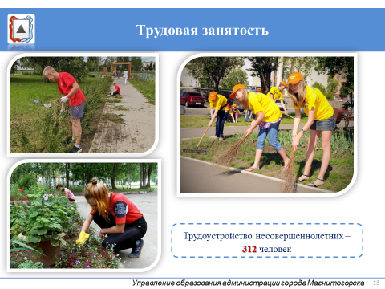 | В летний период 2023 года будут временно трудоустроены 312 несовершеннолетних в возрасте от 14 лет до 16 лет включительно в 82 дошкольных образовательных учреждения. Подростки будут выполнять такие виды работ, как: уход за газонами и цветниками, уборка поросли, перекопка почвы, посадка, прополка, поддержание чистоты тротуаров. При приеме на работу приоритет будет отдан обучающимся, находящимся в трудной жизненной ситуации. Кроме основного, соответствующего минимальной оплате труда за полный месяц работы, который рассчитывается пропорционально отработанному времени, подростки получат материальную помощь Центра занятости населения.
14 | 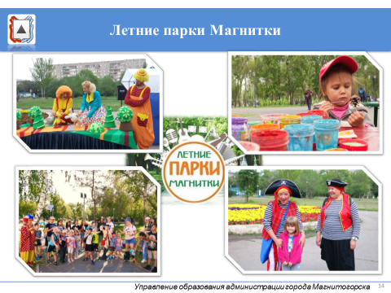 | В рамках городского проекта «Летние парки Магнитки» в летний период подведомственными Управлению образования учреждениями для жителей города в Большом сквере «Магнит», а также в сквере им. М.Ю. Лермонтова будут организованы культурно-массовые, спортивные и развлекательные мероприятия.  Наша основная задача – провести летнюю кампанию в штатном режиме. Важно не только организовать отдых и оздоровление детей, но и создать безопасные условия, обеспечить выполнение требований комплексной безопасности, охраны жизни и здоровья детей по всем направлениям в период их пребывания в летних лагерях.
15 | 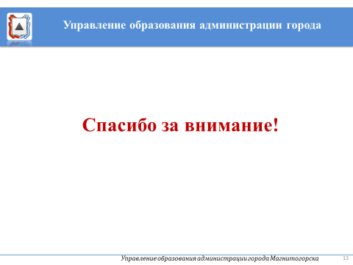 | Спасибо за внимание!

